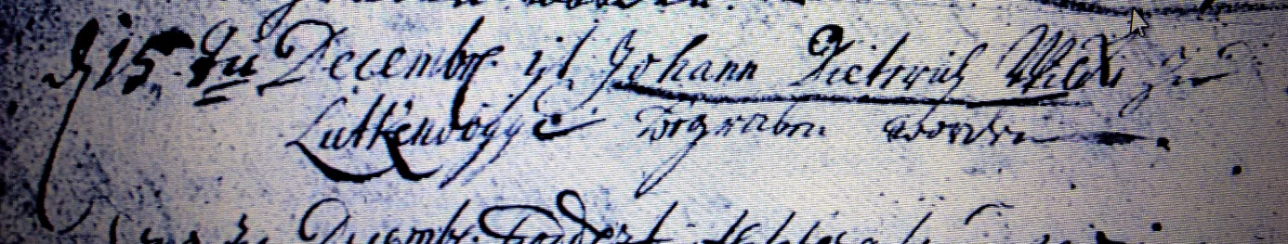

Kirchenbuch Bönen 1749; ARCHION-Bild 219 in „Beerdigungen 1694 - 1764“
Abschrift:
„d 15ten December ist Johann Dietrich Wilcke zu Lütkenbögge (Lütgenbögge, heute Altenbögge, KJK) begraben worden“.

